04 Решение задач линейного программирования в Maxima
Графический метод решения задач математического программирования

Для того, чтобы построить многоугольник ограничений в Maxima используется команда plot2d.
Пример 1. Построить систему ограничений 2≤x+y≤3, x–y=0.
Для построения многоугольника ограничений нужно построить одновременно графики нескольких прямых. Сначала нужно эти прямые преобразовать к виду y=f(x), затем на месте первого аргумента оператора plot2d в квадратных скобках ввести правые части полученных выражений, разделяя запятыми; во вторых и третьих квадратных скобках вводим диапазон значений переменных x и y. Левую и правую границу выбираем так, чтобы на графике было видно пересечение прямых. В четвертых скобках можно при необходимости ввести толщину(первая цифра после lines) и цвет линий. В пятых квадратных скобках задается формат графика (при работе в операционной системе Windows – это необязательный параметр). Для примера 1:
(%i1) plot2d([2-x,3-x,x],[x,0,2],[y,0,15],[style,[lines,3,5]],[plot_format,openmath])$
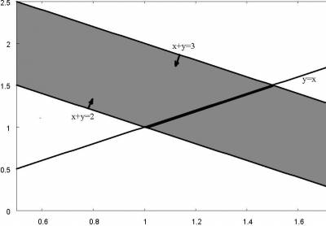

Для того, чтобы построить трехмерный график функции в программе Maxima используется оператор plot3d.

Пример 2. Построить график функции f(x)=x₁²+2x₂²–4x₁–4x₂. Первый аргумент оператора plot3d – функция. Далее в квадратных скобках вводят имя первой переменной и указывают ее минимальное и максимальное значение, разделяя запятыми. Аналогично в следующих квадратных скобках вводят имя и диапазон значений второй переменной. Четвертый аргумент - формат графика (необязательный при работе в Windows).
(%i1)plot3d(x1^2+2*x2^2-4*x1-4*x2,[x1,-5,5],[x2,-5,5],[plot_format,openmath])$);
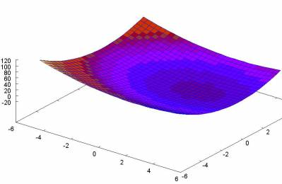
Построение графика функции позволяет визуально определить вид экстремума функции, а также примерно оценить координаты точки экстремума, что необходимо для выбора начальной точки при поиске решения градиентными методами.

Для решения системы двух линейных уравнений: 2x₁–3x₂=–6 и 3x₁+4x₂≥5 в Maxima запишем:
(%i1) linsolve([2*x1-3*x2=-6,3*x1+4*x2=5],[x1,x2]);
(%o1) [x1=-9/17,x2=28/17]
Здесь в первых квадратных скобках заданы через запятую уравнения, а во вторых квадратных скобках – переменные. В свою очередь все эти квадратные скобки заключены в круглые скобки, которые следуют за командой linsolve.

Решение задач симплекс-методом

Пример 3: Найти максимум функции
4х₁ +5х₂ +9х₃ +11х₄ → max (0)
при ограничениях
х₁ + х₂ + х₃ + х₄ ≤15 (1)
7 х₁ + 5х₂ + 3х₃ + 2х₄ ≤120 (2) (I)
3х₁ + 5х₂ +10х₃ +15х₄ ≤100 (3)
х₁ ≥ 0; х₂ ≥ 0; х₃≥ 0; х₄≥0.
Для решения будем использовать функцию maximize_lp, аргументами которой являются цель, условия и дополнительный необязательный аргумент [pos] представляющий собой список тех переменных, которые должны быть положительными.
Эта функция максимизирует исследуемую линейную функцию (цель) имеющую некоторые линейные ограничения (условия). Список ограничений (условий) представляет собой список линейных уравнений или неравенств. В строгих неравенствах знак > автоматически заменяется на знак ≥, а знак < на знак ≤. Если максимум существует, то функция maximize_lp отображает список, который содержит максимальное значение исследуемой функции и список значений переменных, для которых этот максимум достигнут. Для использования функции maximize_lp необходимо загрузить пакет симплекса с помощью оператора load("simplex").
(%i1) load("simplex")$
По умолчанию нет ограничений на то, чтобы все решения были неотрицательными. Если все решения неотрицательные, необходимо установить переключатель nonegative_lp со значением true – это удобнее чем перечислять по одной все переменные в дополнительном аргументе [pos]. Для отображения результата на экран вводим знак «;» и нажимаем Enter. Для примера 3 результат получаем в строке (%o2).
(%i2) maximize_lp(4*x1+5*x2+9*x3+11*x4, [x1+x2+x3+x4<15, 7*x1+5*x2+3*x3+2*x4<120, 3*x1+5*x2+10*x3+15*x4<100]), nonegative_lp=true;
(%o2) [695/7,[x4=0,x3=55/7,x2=0,x1=50/7]]

Транспортная задача

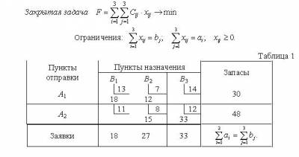
Для решения используем функцию minimize_lp, которая полностью аналогична функции maximize_lp, рассмотренной в разделе Симплекс.
Все уравнения вводим в соответствие с таблицей 1 и приведенной моделью закрытой задачи.
(%i1) load("simplex")$
(%i2) minimize_lp(13*x11+7*x12+14*x13+11*x21+8*x22+12*x23, [x11+x12+x13=30, x21+x22+x23=48, x11+x21=18, x12+x22=27, x13+x23=33]), nonegative_lp=true;
(%o2) [789,[x23=30,x22=0,x21=18,x13=3,x12=27,x11=0]]
Может оказаться, что значение целевой функции совпадает со значением, найденным вручную, в то время как значения переменных отличаются. Эта особенность связана с тем, что при нахождении значений потенциалов система уравнений имеет множество решений. Выбирая α₁=0, выбираем одно из возможных решений, Maxima же выбирает другое допустимое решение.
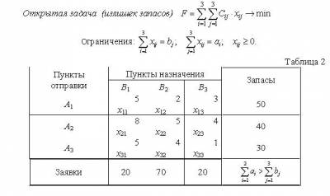
Следует учитывать, что ограничения по запасам будут иметь вид неравенств со знаком ≤, а ограничения по заявкам – уравнения-равенства. Уравнения и неравенства вводим в соответствие с таблицей 2 и приведенной моделью открытой транспортной задачи с излишками запасов.
(%i1) load("simplex")$
(%i2)minimize_lp(5*x11+2*x12+3*x13+8*x21+5*x22+4*x23+5*x31+4*x32+1*x33, [x11+x12+x13<50, x21+x22+x23<40, x31+x32+x33<30,
x11+x21+ x31=20, x12+x22+ x32=70, x13+x23+ x33=20]), nonegative_lp=true;
(%o2) [350,[x33=10,x32=0,x31=20,x23=10,x22=20,x21=0,x13=0,x12=50,x11=0]]
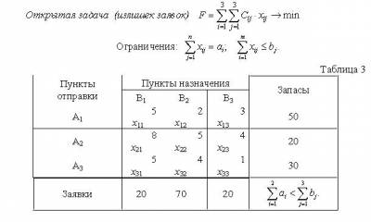
Следует учитывать, что ограничения по заявкам будут иметь вид неравенств со знаком ≤, а ограничения по запасам – уравнения-равенства. Уравнения и неравенства вводим в соответствие с таблицей 3 и приведенной моделью открытой транспортной задачи с излишками заявок.
(%i1) load("simplex")$
(%i2)minimize_lp(5*x11+2*x12+3*x13+8*x21+5*x22+4*x23+5*x31+4*x32+1*x33, [x11+x12+x13=50, x21+x22+x23=20, x31+x32+x33=30,
x11+x21+ x31<20, x12+x22+ x32<70, x13+x23+ x33<20]), nonegative_lp=true;
(%o2) [270,[x33=20,x32=0,x31=10,x23=0,x22=20,x21=0,x13=0,x12=50,x11=0]]

